企业维护新增页面 名字 addAccountInfo.html
要求：和S3页面保持一致。其中收款单位开户行号变成不可选。
收款单位所在地区变为输入框，不提供选择功能。是否工行标示（下拉框内容为：是、否）
是否开立电票不要了。
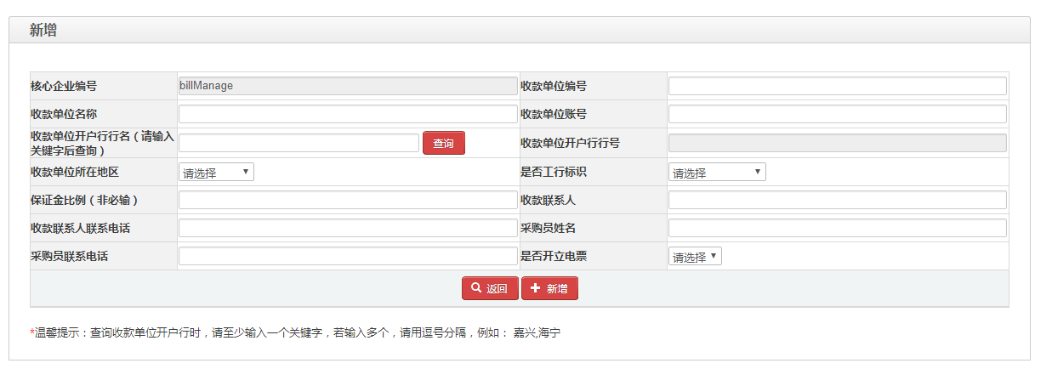

开立电票新增页面 名字addApplyelec.html
要求：前五行要求，不能手动输入值。是否工行标示显示无。禁止背书标志提供
选择框。合同编号的选择按钮暂时不要选择按钮。
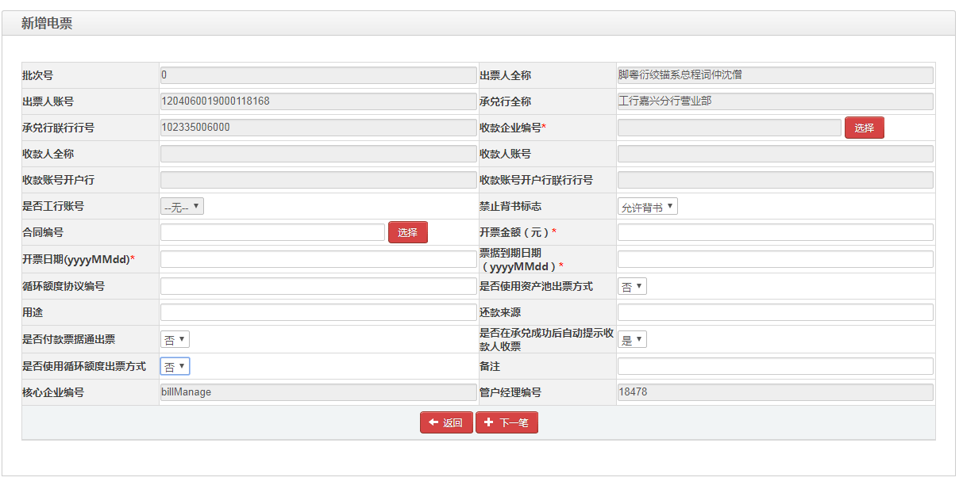
开立电票批量新增功能 batchApplyelec.html
显示条目删选就不要了

